Ficha de Avaliação Sumativa 7

Grupo I

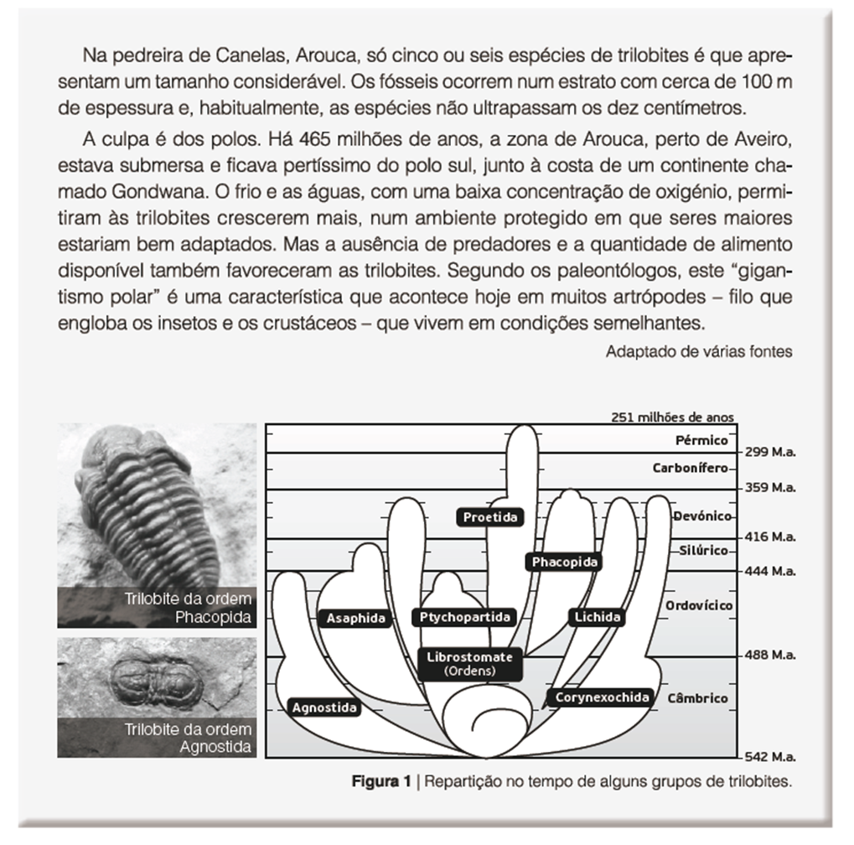
Na resposta a cada um dos itens, de 1 a 9, seleciona a opção que permite obter uma afirmação
correta, de acordo com os dados.

1. Em Arouca, há 465 M.a., existiam trilobites pertencentes a…

□ (A) 8 grupos.
□ (B) 4 grupos.
□ (C) 1 grupo.
□ (D) 5 grupos.
2. Em Canelas, os fósseis ocorrem num estrato de idade correspondente ao…

□ (A) Ordovícico.
□ (B) Silúrico.
□ (C) Carbonífero.
□ (D) Câmbrico.

3. O tamanho de cerca de 80 cm atingido por alguns fósseis em Arouca deve-se provavelmente
a…

□ (A) existirem muitos predadores de trilobites.
□ (B) ao oxigénio ser abundante e o alimento escasso.
□ (C) às águas serem frias com baixa concentração de oxigénio.
□ (D) às águas serem quentes com baixa concentração de oxigénio.

4. A abundância de trilobites durante o Ordovícico deve-se provavelmente…

□ (A) à existência de muito alimento e à ausência de predadores.
□ (B) à existência de pouco alimento e de muitos predadores.
□ (C) às trilobites mudarem frequentemente de carapaça.
□ (D) às trilobites não mudarem de carapaça.

5. Os paleontólogos explicam o gigantismo das trilobites aplicando o princípio…

□ (A) da sobreposição dos estratos.
□ (B) das causas atuais.
□ (C) da identidade paleontológica.
□ (D) da identidade geológica.

6. A extinção das trilobites verificou-se acerca de…

□ (A) 542 M.a.
□ (B) 444 M.a.
□ (C) 299 M.a.
□ (D) 251 M.a.

7. Os paleontólogos deduzem o número de trilobites existentes em cada período geológico utilizando cálculos efetuados a partir…

□ (A) do número de animais encontrados.
□ (B) da espessura dos estratos.
□ (C) da posição relativa dos estratos.
□ (D) do número de fósseis encontrados.

8. A pedreira de Arouca pode ser explorada, na atualidade, porque ocorreu uma…

□ (A) extinção em massa.
□ (B) regressão.
□ (C) transgressão.
□ (D) evolução.

9. As trilobites eram animais…

□ (A) terrestres.
□ (B) marinhos.
□ (C) lacustres.
□ (D) anfíbios.

GRUPO II

1. Observa a figura 2, onde se encontra representada a variação de três grupos de animais ao longo do tempo geológico.

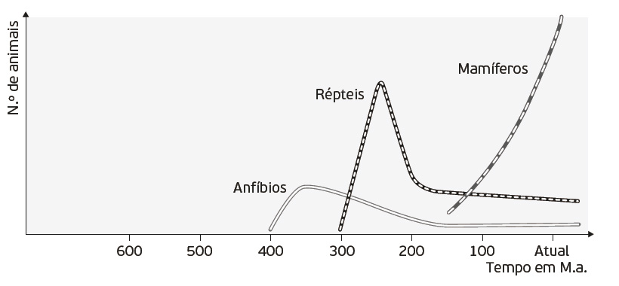
Figura 2

Na resposta a cada um dos itens, de 1.1. a 1.4., seleciona a única opção que permite obter uma afirmação correta, de acordo com os dados.

1.1. A sequência de aparecimento dos três grupos por ordem cronológica, do mais antigo para o mais recente é…

□ (A) répteis, mamíferos e anfíbios.
□ (B) répteis, anfíbios e mamíferos.
□ (C) anfíbios, mamíferos e répteis.
□ (D) anfíbios, répteis e mamíferos.

1.2. Há cerca de 370 M.a. dos animais representados, existiam…

□ (A) apenas mamíferos.
□ (B) apenas anfíbios.
□ (C) anfíbios e répteis.
□ (D) anfíbios e mamíferos.

1.3. Há cerca de 100 M.a., dos animais representados, os mais numerosos eram os…

□ (A) répteis e os anfíbios.
□ (B) anfíbios e os mamíferos.
□ (C) anfíbios.
□ (D) mamíferos.

1.4.Os cientistas que contribuíram para a elaboração dos gráficos da figura 2 foram maioritariamente…

□ (A) biólogos.
□ (B) zoólogos.
□ (C) paleontólogos.
□ (D) arqueólogos.

2. Explica qual foi o contributo dado pelos cientistas, para a elaboração dos gráficos da figura 2.

GRUPO III

Reconhecer o valor dos recursos naturais contidos numa floresta, como uma riqueza essencial à vida, é extremamente importante. Estes recursos naturais podem ser explorados procurando-se um equilíbrio sustentável.
Ao desflorestar uma área de floresta, inúmeras espécies podem ser extintas mesmo antes de terem os seus princípios ativos estudados e conhecidos. Plantas como o curare, inhame selvagem, ipecacuanha e pervinca de Madagáscar, cujo valor terapêutico tem sido pesquisado, podem ser uma alternativa no tratamento do cancro, leucemia e problemas cardíacos, entre outros. Mesmo vivendo em aglomerados urbanos, muitas pessoas têm desenvolvido o interesse pela preservação e pelo cultivo de espécies de plantas medicinais.

1. Explica o significado da frase do texto: “Estes recursos naturais podem ser explorados procurando-se um equilíbrio sustentável”.

2. Refere qual a influência da acção antrópica indicada no texto, ao nível da saúde.

3. Refere o processo que o Homem utiliza para compensar a destruição dessas plantas.

4. A acção antrópica tem efeitos ao nível dos vários subsistemas terrestre.

Faz corresponder cada um dos números expressos na coluna I, à respetiva designação, que consta da coluna II.

Escreve, na folha de respostas, as letras e os números correspondentes.

COLUNA I | COLUNA II
1. Engloba toda a água existente na Terra.  2. Abrange todos os seres vivos que habitam o nosso planeta.  3. Corresponde à camada de gases que envolvem a Terra.  4. Compreende todo o material rochoso da superfície da Terra. | A. Geosfera  B. Biosfera  C. Hidrosfera  D. Atmosfera

